科技与信息安全系三月学风建设总结
为进一步加强我系学风建设，促使我系学生进一步明确学习目标，端正学习态度，规范学习行为，养成良好的学习习惯，新学期伊始，创新创业部按照系部的统一要求，按照学生部门工作的统一部署，根据本系自身的实际情景，制定了系列学风建设活动。现对三月开展的学风建设活动进行总结，总结如下：
本月我部应系领导要求积极组建我系书友社，开展每月主题读书活动。本月我部将收集以“书籍中的森林”为读书主题的投稿，投稿内容包括但不限于推荐书籍、朗读片段音频、短视频，各中队同学积极参与。我部将择优发至我系公众号，并赠送文创奖品以此激励。
同时我部在红色书屋成功举办第一期图书漂流活动，并计划于每周二开展此项活动。图书漂流活动的开展为了优化资源配置，培养同学们的阅读习惯，体验分享的快乐。本次活动不仅为同学们搭建了一个自由阅读的平台，渲染出一片书香，也能使每位同学认识志同道合的好友。
3月18日，为进一步促进校企局三方合作走深走实，落实专业技能贴合实践工作需求，提升我院学生网络安全素养，我部协同信安社举办第二节“学警杯”网络安全大赛以及后续颁奖典礼工作。此次活动的举办让同学们能够了解更多有关网络的安全知识，提高网络安全意识、养成信息安全素养、掌握网络安全技能。
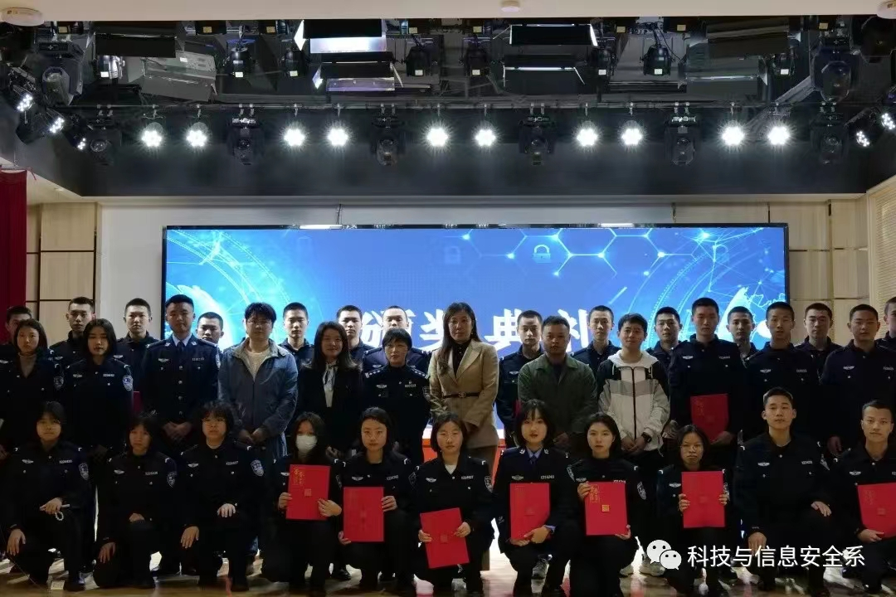
本月根据院里领导要求我部每日收集学生信息员反馈表，并及时将系部情况打包发至院信息反馈群。学风建设是校园精神文明的一个重要组成部分，也是教育改革与发展的永恒主题，加强学风建设至关重要。同时我部统计三月本系同学图书借阅情况，及时将各中队情况反馈给各中队学委，督促未达标的同学及时完成借阅。月末，我部统计汇总各中队上学期成绩排名、评优评先成绩参考，并及时发给系部领导和各中队指导员，让系部及中队及时完成评优评先工作。
通过对本月我系学风建设的认真分析总结，我们有取得成效之处，也有不足之处。今后，我们将继续认真努力，踏踏实实，服从上级安排，全力推进我系学风建设工作，为建设优良的学风贡献一份力量。
科技与信息安全系创新创业部
2022年3月24日

